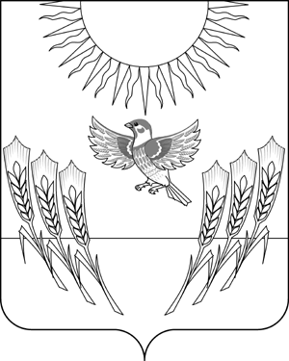АДМИНИСТРАЦИЯ ВОРОБЬЕВСКОГО
МУНИЦИПАЛЬНОГО РАЙОНА ВОРОНЕЖСКОЙ ОБЛАСТИ

П О С Т А Н О В Л Е Н И Е

от 02 октября 2014 г № 589
с. Воробьевка

О внесении изменений в постановление администрации Воробьевского муниципального района от 01.06.2012 г. № 213 «О порядке разработки и утверждения административных регламентов предоставления муниципальных услуг»

В соответствии с частью 15 статьи 13 Федерального закона от 27.07.2010 № 210-ФЗ «Об организации предоставления государственных и муниципальных услуг» администрация Воробьевского муниципального района постановляет:
1. Внести в порядок разработки и утверждения административных регламентов предоставления муниципальных услуг, утвержденный постановлением администрации Воробьевского муниципального района от 01.06.2012 г. № 213, изменения, изложив пункт 1.15 в следующей редакции:
«1.15. Внесение изменений в административные регламенты осуществляется в порядке, установленном для разработки и утверждения административных регламентов, за исключением случаев применения упрощенной процедуры, установленной настоящим Порядком.
Упрощенная процедура внесения изменений в административные регламенты не предусматривает организацию проведения независимой экспертизы, экспертизы, проводимой уполномоченным органом администрации муниципального района, внесение проекта административного регламента на рассмотрение Комиссии.
Упрощенная процедура внесения изменений в административные регламенты применяется в случаях:
а) внесения изменений юридико-технического или редакционно-технического характера;
б) изменения информации о месте нахождения органов предоставляющих услуги, месте нахождения многофункциональных центров предоставления государственных и муниципальных услуг, телефонах, адресах электронной почты и официальных сайтов, должностных лицах, ответственных за выполнение административных процедур;
в) изменения структуры органов предоставляющих услуги;
г) устранения замечаний, указанных в актах прокурорского реагирования и экспертных заключениях органа уполномоченного на ведение регистра муниципальных нормативных правовых актов Воронежской области;
д) исполнения решений судов о признании административного регламента недействующим полностью или в части;
е) внесения изменений в целях приведения административных регламентов в соответствие с изменившимся законодательством Российской Федерации и Воронежской области.».
2. Контроль за исполнением настоящего постановления возложить на руководителя аппарата администрации муниципального района Рыбасова Ю.Н.

Глава администрации
муниципального района А.В.Пищугин

Руководитель аппарата администрации
муниципального района Ю.Н.Рыбасов
01.10.2014 г.

Начальник юридического отдела В.Г.Камышанов
01.10.2014 г.

